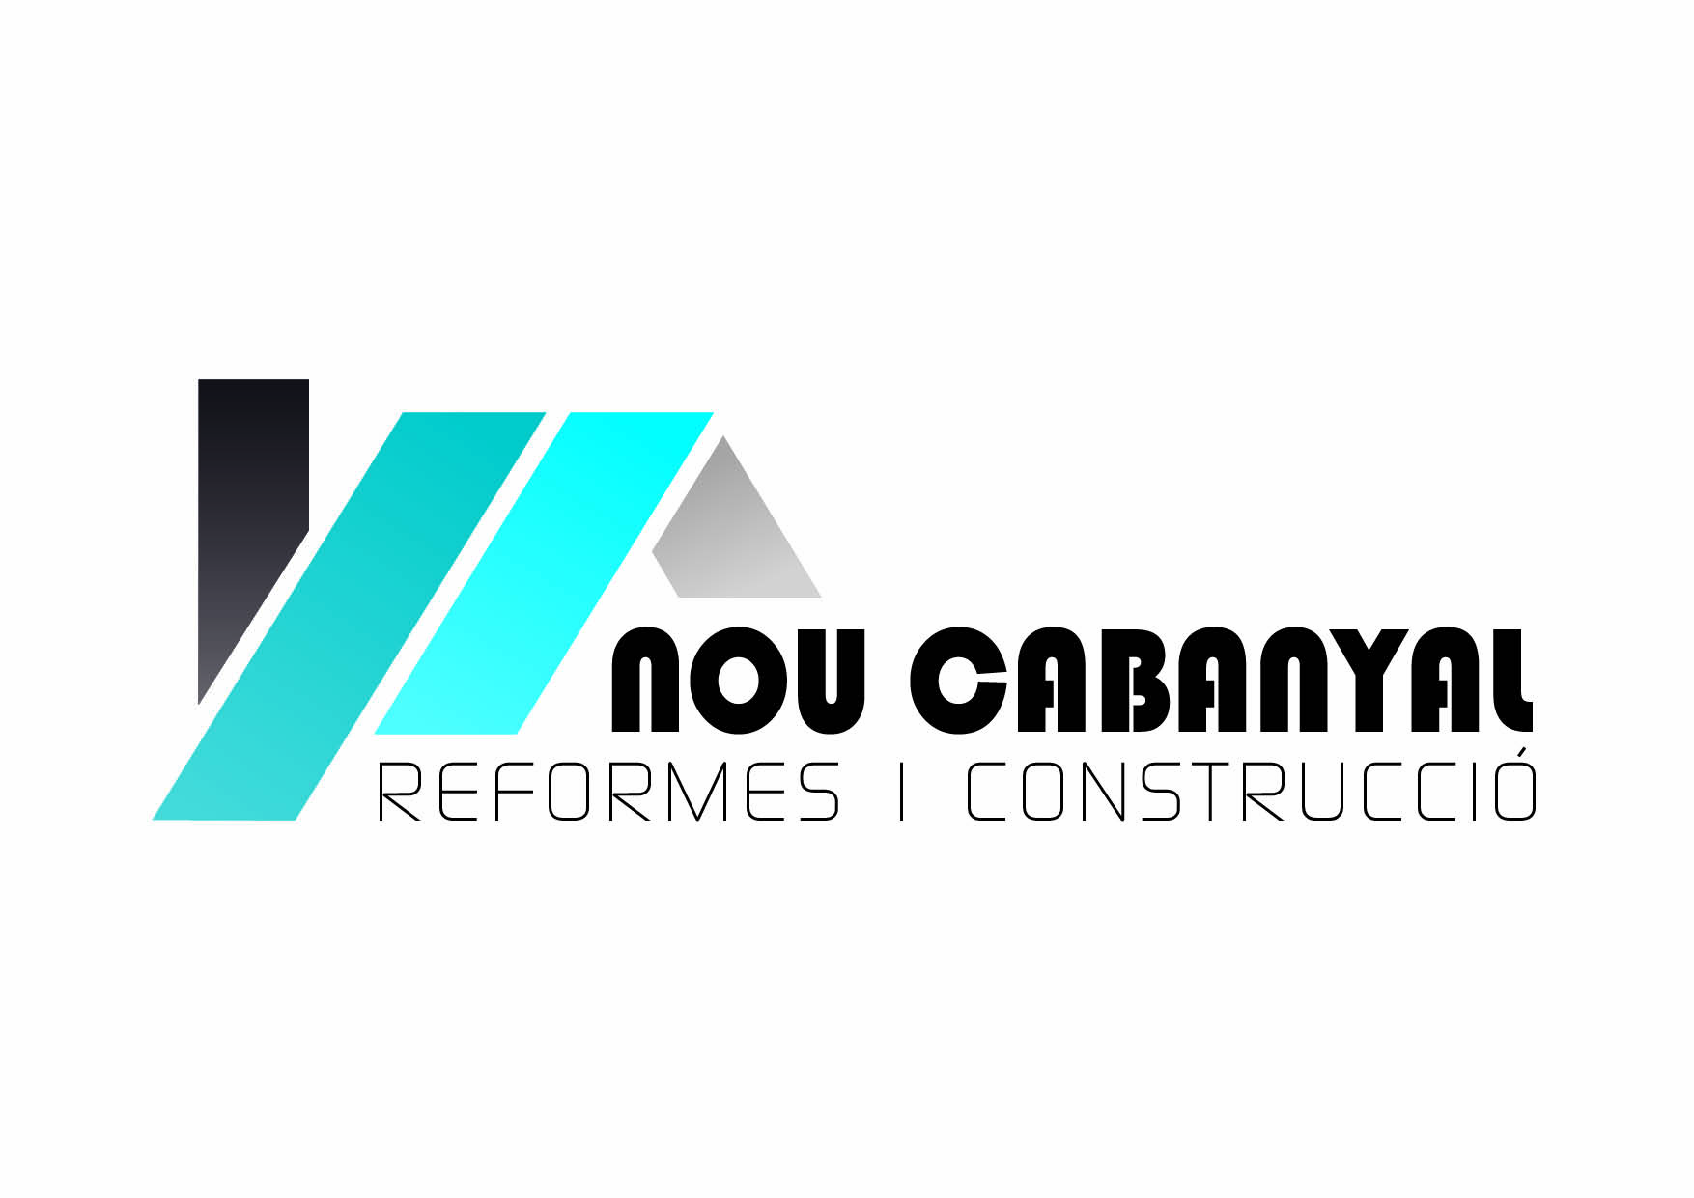

REFORMES NOU CABANYAL, es una empresa de nueva creación fundada a inicios del año 2015.
Los socios, D.José Gayan Bosch y D. Marcos Iglesias Roger, contamos con amplia experiencia en el sector de la construcción de casi veinte años, dentro de la empresa FCC Construcción , como jefe de Obra y Gerencia de empresa constructora, Construcciones Gayan, ofreciendo las garantías necesarias de ejecución y acabados en las obras.
Jóvenes, dinámicos y con gran espíritu emprendedor, hemos creado la empresa para realizar cualquier tipo de proyecto.
En la actualidad, contamos con el apoyo y confianza de técnicos e industriales, que trabajaron con nosotros, dando así unas garantías de ejecución y cumplimiento de plazos en la ejecución de las obras.
Somos colaboradores y distribuidores oficiales de Cocinas LLorens, ofreciendo una gran calidad en el mobiliario de cocina, la cual es fundamental en este estilo de reformas.
Contamos con la colaboración de diseñadores, en el caso que fuera necesario.
Cumplimiento de plazos y seriedad en la ejecución del presupuesto, son para nosotros fundamentales para asegurar la confianza que los clientes se merecen.
Desde la fecha hasta la actualidad, hemos realizado diversas obras consiguiendo en todas ellas la satisfacción del cliente.

Somos especialistas en obras de todas las índoles, tales como :
Reformas para locales comerciales.
Reformas integrales de viviendas.
Reformas para comunidades.
Ejecución de obra nueva.
Licencias de actividad

ARQUITECTO TECNICO ( UNIV. POLITECNICA DE VALENCIA )


MARCOS IGLESIAS ROGER
( 29 -10 – 1971 )
Valencia

RESUMEN PROFESIONAL :
Experiencia, de más de 15 años en el sector de la construcción como Jefe de Obra en empresa de ámbito internacional ( FCC Construcción S.A ).
Joven, dinámico, con grandes aptitudes para la negociación, habilidad en el trato con el personal para desempeñar sus funciones, gran capacidad organizativa, con grandes aptitudes en la relación comercial, dirección de equipos y gran capacidad para la ejecución de proyectos.
Disponibilidad para viajar e incorporación inmediata.
Trabajador, honesto con gran involucración en las funciones que desempeño.
Experiencia profesional

EMPRESA: FCC CONSTRUCCIÓN S.A ( 1998 – 2014 )
OBRAS REALIZADAS:
-Habilitación Bajo C.E.U Alfara (Fundac. Univ. CEU San Pablo) 1.5 Millones de euros
-Centro Penitenciario Nanclares de Oca ( S.I.E.P ) 78 Millones de euros
-Edif. IDI 5, 3ª Fase CPI ( UPV , Generalitat Valenciana ) 35 Millones de euros
-Edif. IDI 3ª Fase CPI ( UPV, Generalitat Valenciana ) 33 Millones de euros

-Edif. IDI 2ª Fase. Instalaciones ( UPV, Generalitat Valenciana ) 5 Millones de euros
-Edif. IDI 1ª Fase ( UPV, Generalitat Valenciana ) 17 Millones de euros
-60 Viviendas Silla ( VITRA, Silla ) 3 Millones de euros

-Planta Embotelladora Benasal( Diputación Castellón ) 3 Millones de euros
-CDT Centro Desarrollo Turístico ( Generalitat Valenciana ) 5 Millones de euros

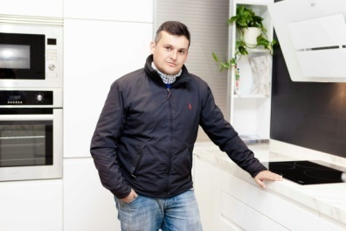
JOSE GAYAN BOSCH
02/10/1975 VALENCIA
608049006
(EMPRESARIO DE LA CONSTRUCCIÓN)
RESUMEN PROFESIONAL :
Gerente de empresa de construcción, durante más de 20 años, dedicado a la ejecución de obras, trabajando para empresas de ámbito internacional.
Gran experiencia en obras de cualquier índole, tanto reformas en viviendas, como la ejecución de edificios singulares.
FUNCION DENTRO DE LA EMPRESA :
Director y gerente de la empresa.
Toma de decisiones a nivel empresarial.
Negociación con las diferentes empresas, para la contratación de obras.
Control de costes de empresa.
Dirección de los equipos humanos que intervienen en la ejecución, teniendo un número medio de trabajadores de más de 150 operarios.
Control de seguridad y salud en los trabajos.
Control de costes y tiempos de las ejecuciones de las obras.

OBRAS REALIZADAS :
Dada la gran cantidad de obras realizadas durante estos años, solo nombraré las más emblemáticas :

- Hotel de las Arenas ( Valencia ) , constructora FCC construcción.
- Edificio IDI, Universidad Politécnica Valencia, FCC construcción.
- Ampliación Campo Futbol Mestalla Valencia, FCC construcción.
- Torre de Francia ( Valencia ), Dragados.
- Terra Mítica, zona Roma, FCC construcción.
- Museo Príncipe Felipe, FCC Construcción – Necso.
- Feria de Muestras Valencia, FCC construcción.
- Cárcel de Vitoria, FCC construcción.

